คู่มือแนะนำการใช้งานระบบ
โครงการพัฒนาระบบแพลตฟอร์มบริหารจัดการปัญหาติดตามกำกับเรื่องราวร้องทุกข์ (Chatbot)
สำหรับดูแลระบบหลังบ้าน (Back office)
สำหรับเจ้าหน้าที่ 17 หน่วยงาน

สารบัญ

เรื่อง |  | หน้า
การเข้าสู่ระบบหลังบ้าน |  | 1
การแก้ไขรหัสผ่าน |  | 3
เรื่องร้องเรียนร้องทุกข์ |  | 5
การสนทนา |  | 11
การดูรายงาน |  | 13

การเข้าสู่ระบบหลังบ้าน

1. แสดงหน้า “เข้าสู่ระบบ”

https://damrongdham-chatbot-backoffice-uat.moi.go.th/

2. ใส่ชื่อผู้ใช้งานและรหัสผ่านเพื่อเข้าสู่ระบบ


3. หน้า “ยืนยันตัวตนด้วยรหัสผ่านแบบครั้งเดียว”
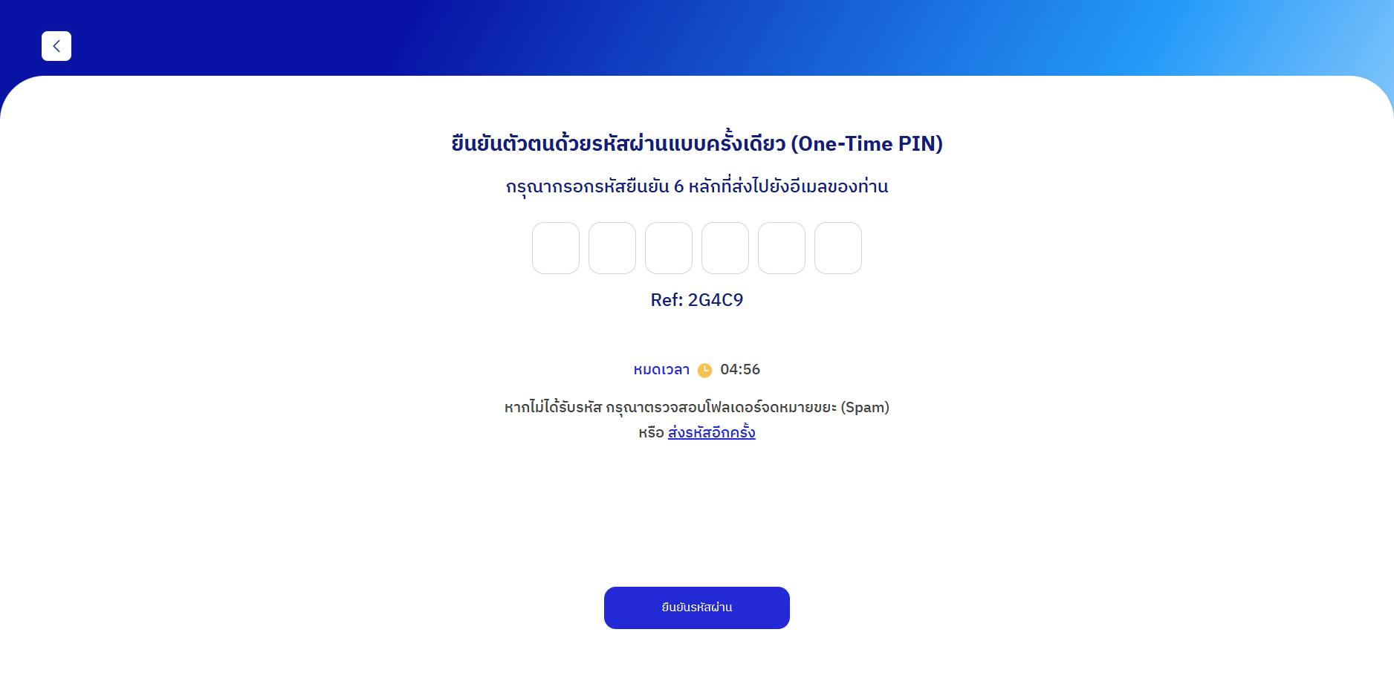

4. กรอกรหัสผ่านแบบครั้งเดียวที่ได้รับจากทางอีเมลเพื่อเข้าใช้งานระบบ
(ระบบจะส่งรหัสผ่านแบบครั้งเดียวให้ทางอีเมลที่ผูกไว้กับบัญชีของผู้ใช้งาน)
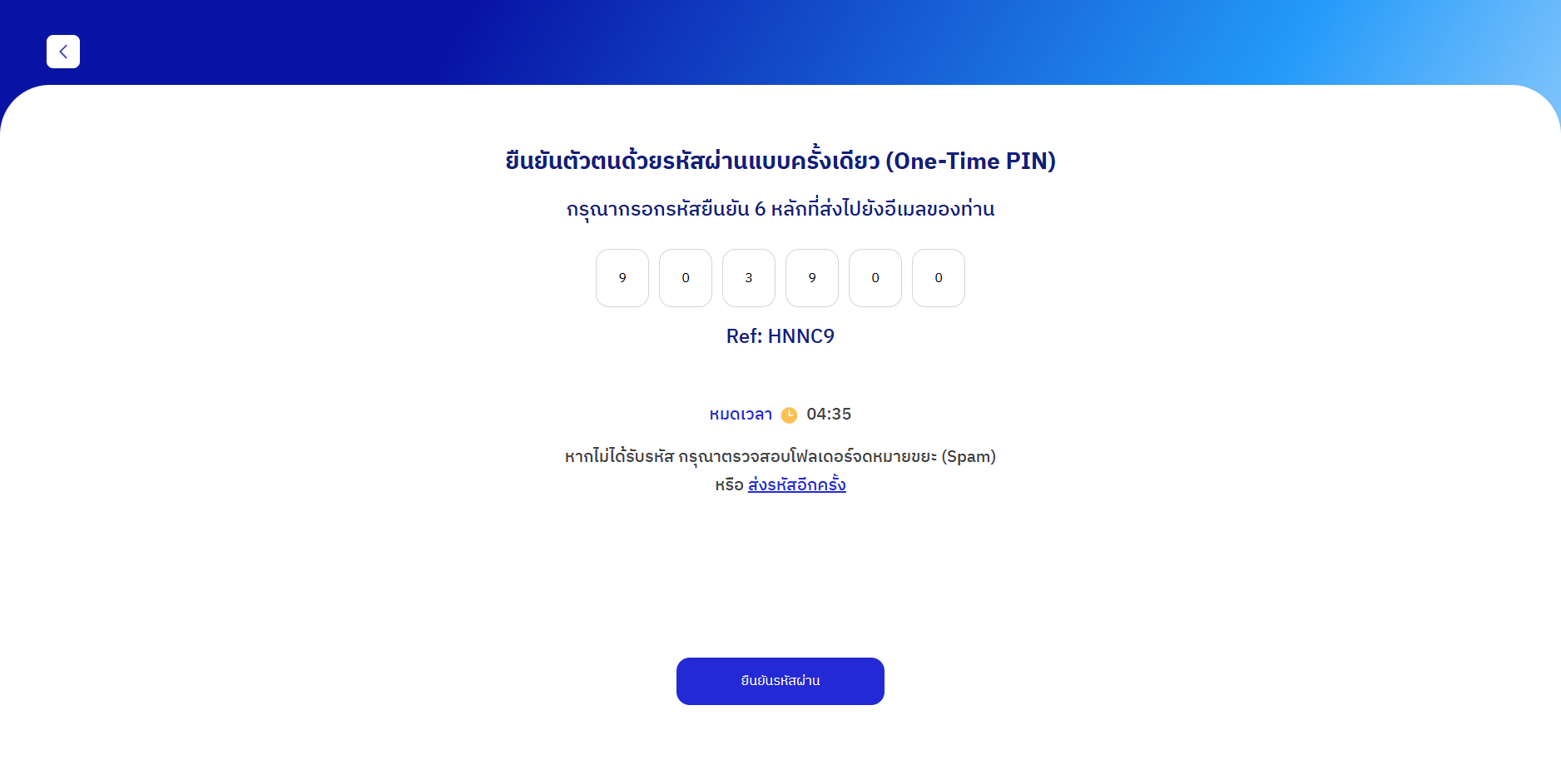

การแก้ไขรหัสผ่าน

1.กดปุ่มลืมรหัสผ่าน ที่หน้า เข้าสู้ระบบ

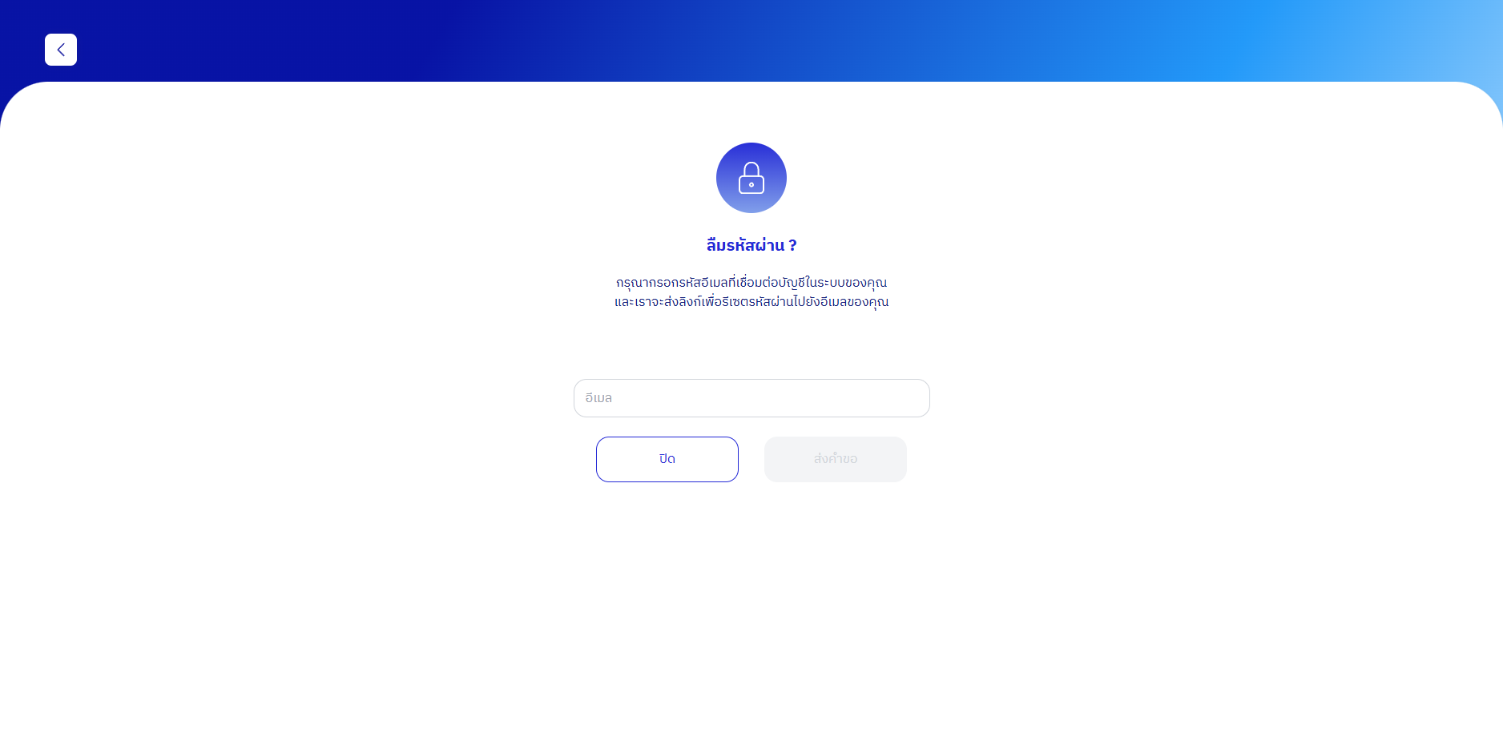
หน้านี้เป็นส่วนหนึ่งของขั้นตอนการเข้าสู่ระบบ ถูกออกแบบมาเพื่อช่วยเหลือผู้ใช้งานในกรณีที่จำรหัสผ่านสำหรับเข้าใช้บัญชีของตนเองไม่ได้ โดยระบบจะช่วยให้ผู้ใช้สามารถตั้งรหัสผ่านใหม่ได้อย่างปลอดภัยผ่านอีเมลที่ได้ลงทะเบียนไว้

1.1. ปุ่มย้อนกลับ  เมื่อผู้ใช้คลิกที่ปุ่มนี้ ระบบจะนำทางกลับไปยังหน้า เข้าสู่ระบบ

1.2. กรอกอีเมลที่เคยใช้สมัครบัญชี และกด ส่งคำขอ 
ระบบจะส่งลิงก์สำหรับตั้งรหัสผ่านใหม่ไปยังอีเมล


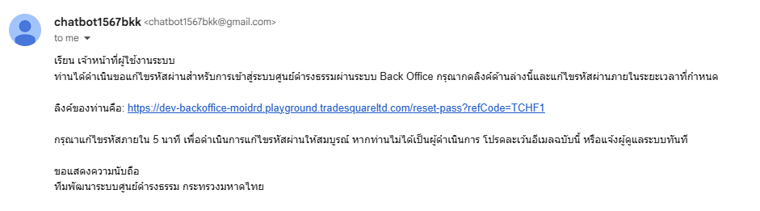

1.3. กดลิงค์ที่ส่งมาทางอีเมลเพื่อเข้าสู่หน้าแก้ไขรหัสผ่าน
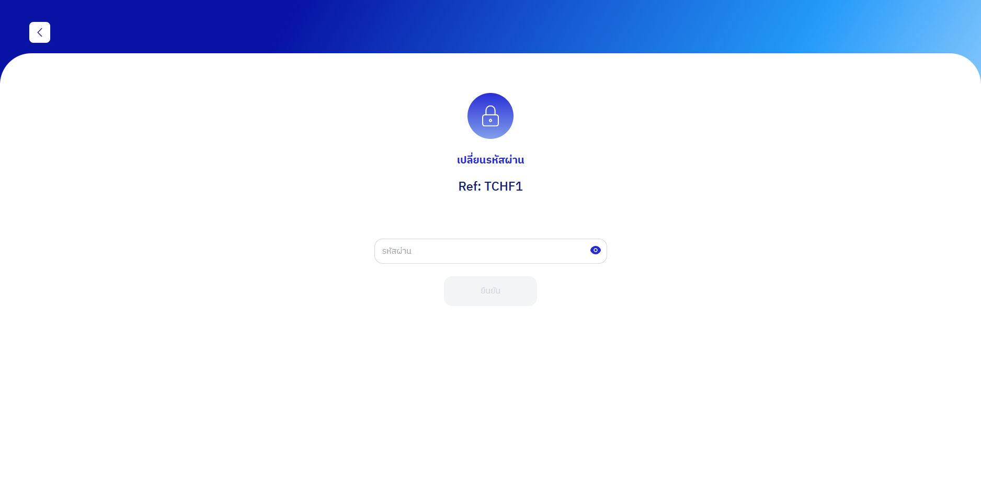

1.4. กรอกรหัสผ่านใหม่ แ noละกดปุ่ม ยืนยัน  เพื่อสร้างรหัสผ่านใหม่
และกลับหน้า เข้าสู่ระบบ

เรื่องร้องเรียนร้องทุกข์

1. การค้นหาเรื่องร้องเรียน
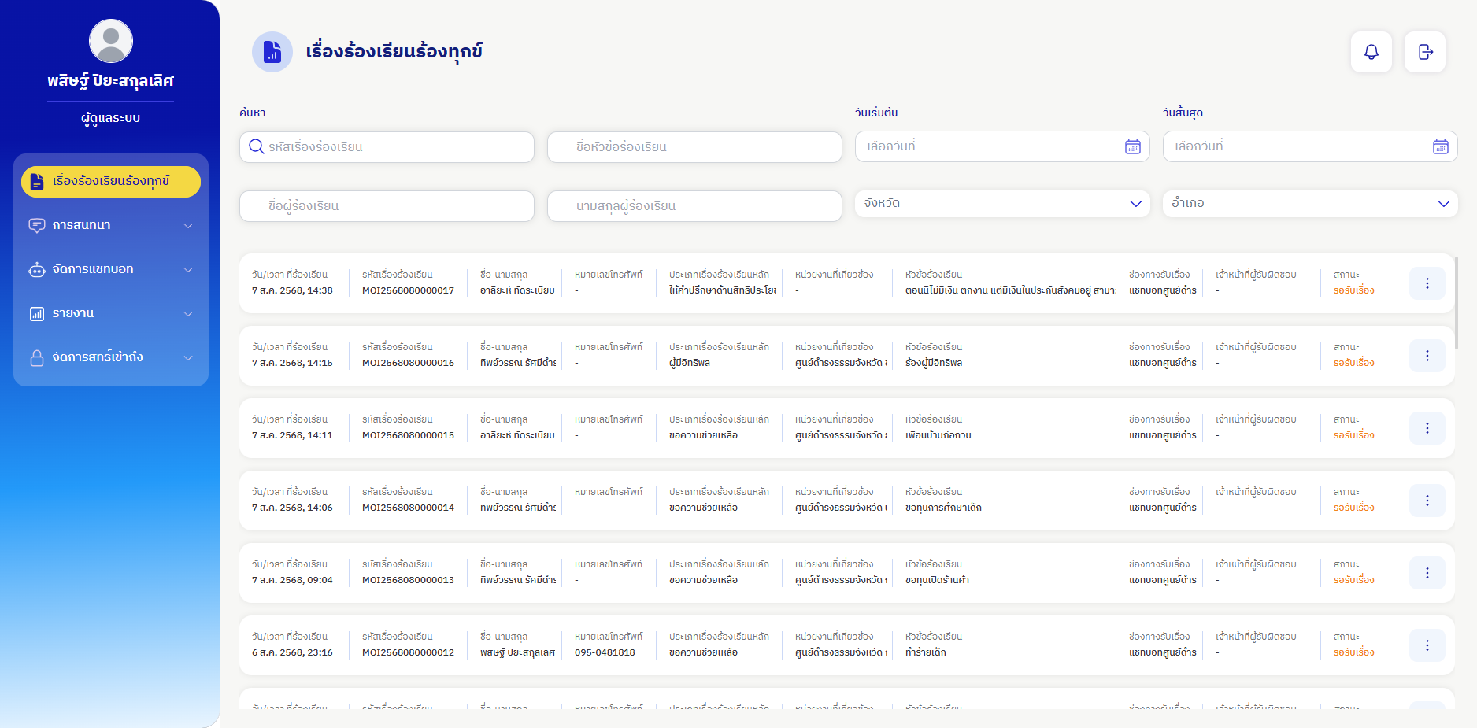
ใช้ในการบริหารจัดการเรื่องร้องเรียนร้องทุกข์ทั้งหมดที่ส่งเข้ามาในระบบ โดยเจ้าหน้าที่จะสามารถดูภาพรวม ค้นหา คัดกรอง และติดตามสถานะของแต่ละเรื่องได้อย่างมีประสิทธิภาพ

มีรายละเอียดดังนี้
- วัน/เวลา ที่ร้องเรียน
- รหัสเรื่องร้องเรียน
- ชื่อ-นามสกุล
- หมายเลขโทรศัพท์
- ประเภทเรื่องร้องเรียนหลัก
- หน่วยงานที่เกี่ยวข้อง
- หัวข้อร้องเรียน
- ช่องทางรับเรื่อง
- เจ้าหน้าที่ผู้รับผิดชอบ
- สถานะ

1.1. กรอกรหัสเรื่องร้องเรียนเพื่อค้นหาเรื่องร้องเรียน ในช่อง “รหัสเรื่องร้องเรียน”


1.2. กรอกชื่อหัวข้อร้องเรียนเพื่อค้นหาเรื่องร้องเรียน ในช่อง “ชื่อหัวข้อร้องเรียน”


1.3. เลือกช่วงวันที่ ที่ต้องการค้นหาเรื่องร้องเรียน โดยเลือกวันที่เริ่มต้น และ วันที่สิ้นสุด

1.4. กรอกชื่อผู้ร้องรียนเพื่อค้นหาเรื่องร้องเรียน ในช่อง “ชื่อผู้ร้องเรียน”
โดยต้องกรอกเป็นชื่อเต็มเท่านั้น


1.5. กรอกนามสกุลผู้ร้องรียนเพื่อค้นหาเรื่องร้องเรียน ในช่อง “นามสกุลผู้ร้องเรียน”
โดยต้องกรอกเป็นชื่อเต็มเท่านั้น


1.6. เลือกจังหวัดที่ต้องการค้นหาเรื่องร้องเรียนในจังหวัดที่ต้องการ


1.7. เลือกอำเภอที่ต้องการค้นหาเรื่องร้องเรียนในอำเภอที่ต้องการ โดยจะแสดงเฉพาะอำเภอในจังหวัดที่เลือก


2. การดูรายละเอียดเรื่องร้องเรียนร้องทุกข์
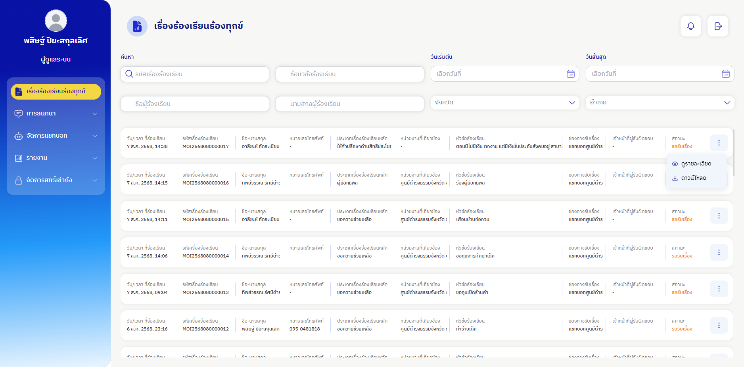

2.1. กดปุ่ม  เพื่อดูรายการเพิ่มเติม

2.2. กด “ดูรายละเอียด” เพื่อเข้าไปดูรายละเอียดของเรื่องร้องเรียนร้องทุกข์

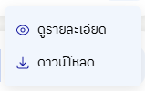

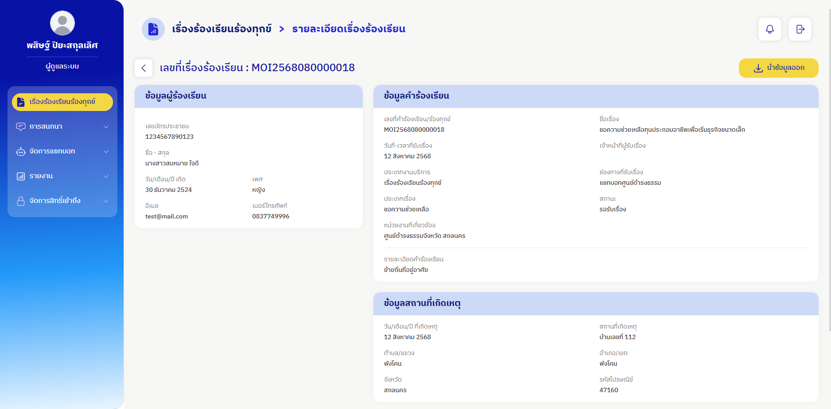2.2.1. หน้ารายละเอียดเรื่องร้องเรียนเรียนทุกข์จะแสดงข้อมูลของเรื่องร้องเรียนทั้งหมด
2.2.2. สามารถกดปุ่ม เพื่อนำออกข้อมูลรายละเอียดเรื่องร้องเรียนที่เลือก

2.2.3. สามารถกดไฟล์แนบเอกสารประกอบหลักฐานร้องทุกข์เพื่อดาวน์โหลดไฟล์แนบ
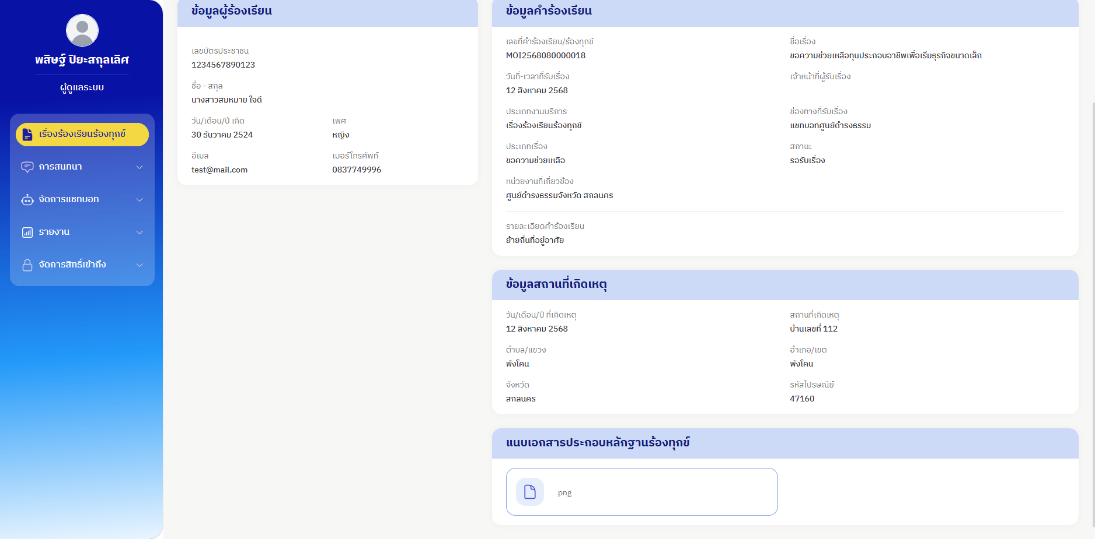

2.3. กด “ดาวน์โหลด” เพื่อออกข้อมูลรายละเอียดเรื่องร้องเรียนที่เลือก

ไฟล์เรื่องร้องเรียนจะดาวน์โหลดออกมาเป็นไฟล์ word โดยจะมีชื่อเป็น
รหัสเรื่องร้องเรียน_ชื่อ นามสกุล_วัน-เดือน-ปี_เวลาร้องเรียน

การสนทนา

หน้าติดต่อเจ้าหน้าที่
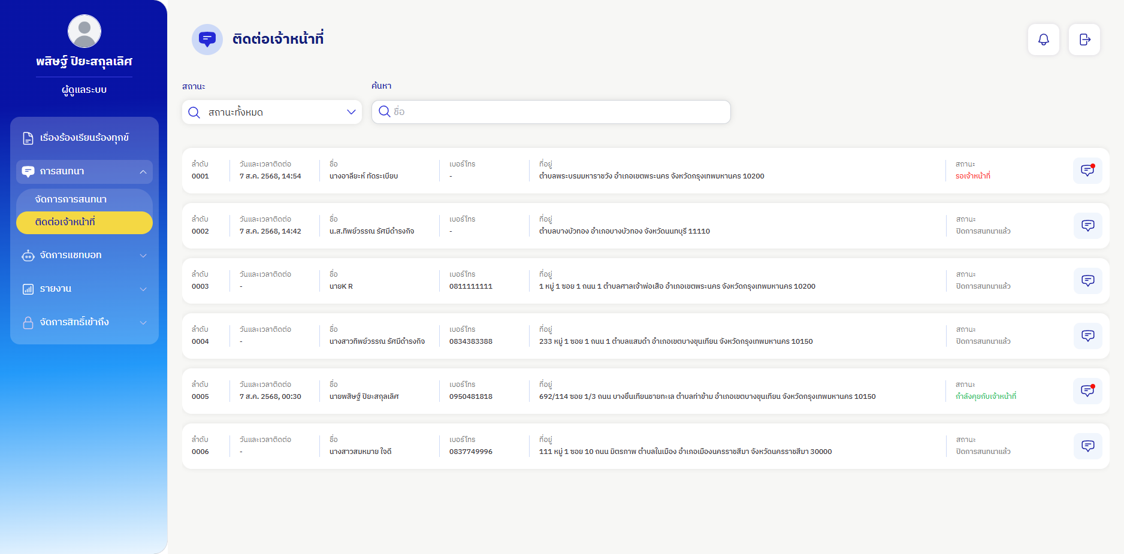
แต่ละแถวจะมีรายละเอียดดังนี้
- ลำดับ
- วันและเวลาติดต่อ
- ชื่อ
- เบอร์โทร
- ที่อยู่
- สถานะ

2.1. การค้นหาด้วยสถานะด้วยการกดเลือก  เพื่อค้นหาสถานะ
ที่ต้องการโดยมีให้เลือกดังรูปนี้
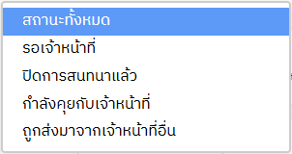

2.2. กรอกชื่อประชาชนเพื่อค้นหาการติดต่อเจ้าหน้าที่ ในช่อง “ชื่อ”

2.3. กดดูรายละเอียดเพิ่มเติม  เพื่อเข้าดูประชาชนคุยกับเจ้าหน้าที่ โดยบทสนทนาอยู่ด้านซ้าย
และรายละเอียดการติดต่อเจ้าหน้าที่ยู่ด้านขวา
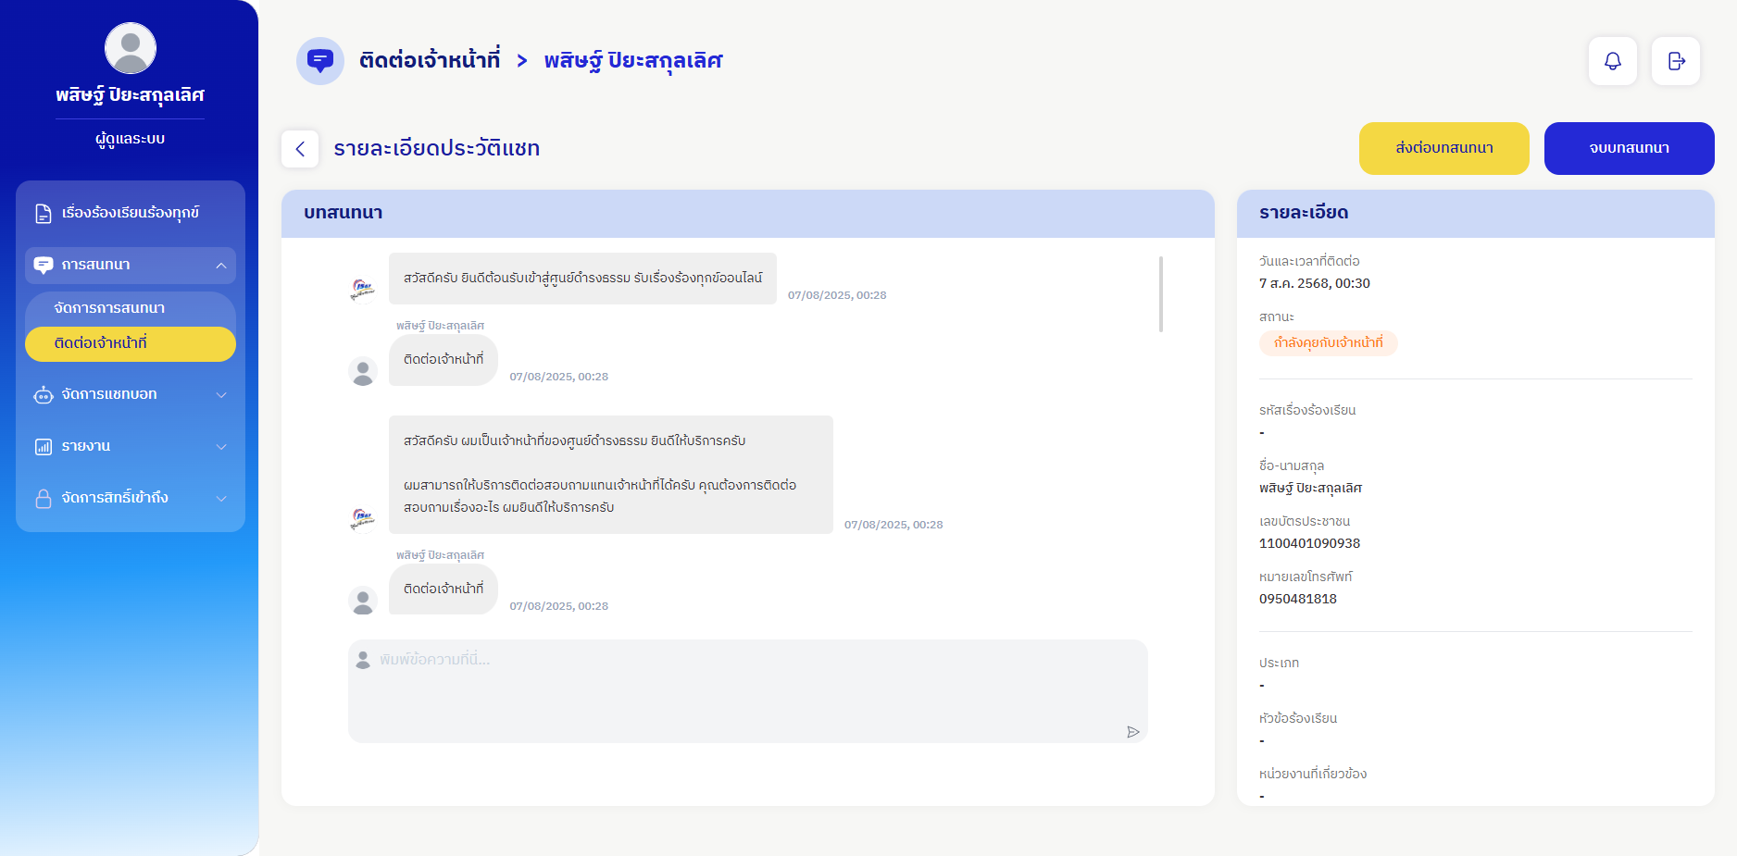

การดูรายงาน

๑. การเรียกดูรายงานภาพรวมการดำเนินการของศูนย์ดำรงธรรมทั่วประเทศ
๑.๑. หลังจากทำการเข้าสู่ระบบ เลือกที่แท็บ รายงาน จากนั้นเลือก ภาพรวมการดำเนินการของ
ศูนย์ดำรงธรรมทั่วประเทศ
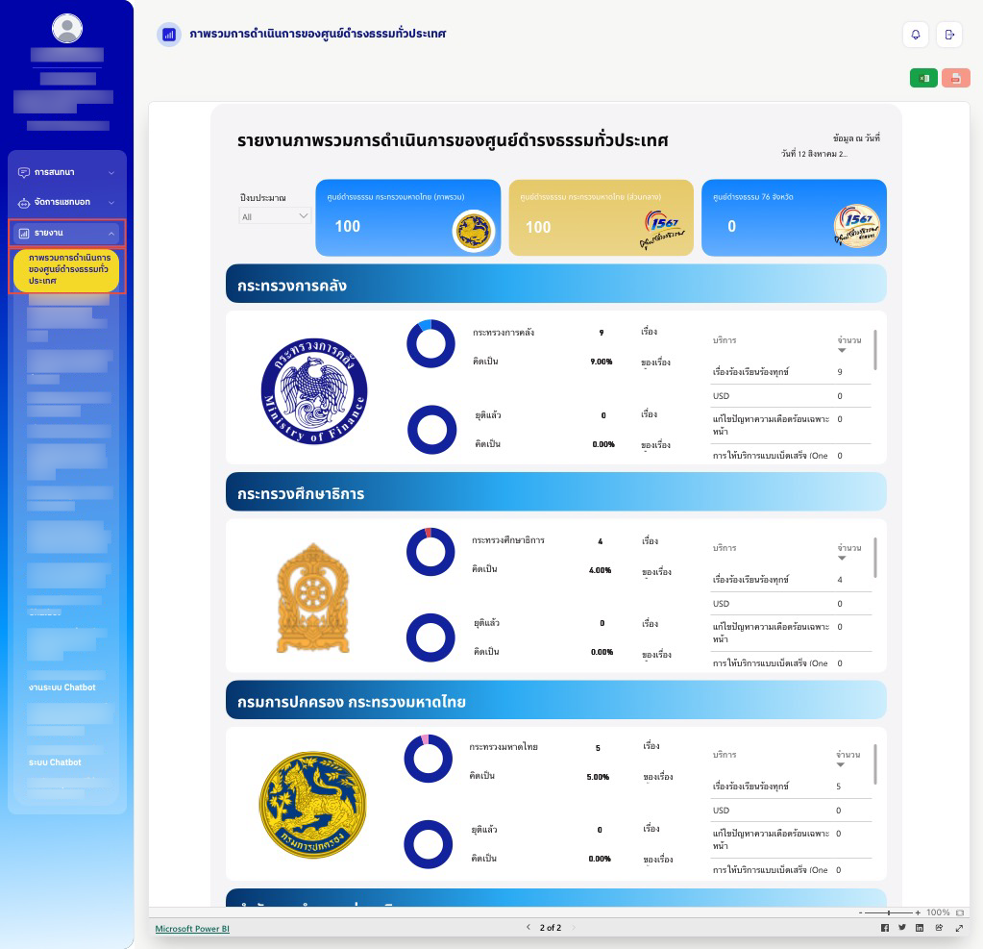

๑.๒. ระบบจะแสดงหน้ารายงานภาพรวมการดำเนินการของศูนย์ดำรงธรรมทั่วประเทศ โดยข้อมูลที่นำมาแสดงจะอ้างอิงจากปีงบประมาณปัจจุบัน
๑.๒.๑. ค่าเริ่มต้นของรายงานนี้จะเป็น รายงานภาพรวมการดำเนินการของศูนย์ดำรงธรรมทั่วประเทศตามกระทรวง
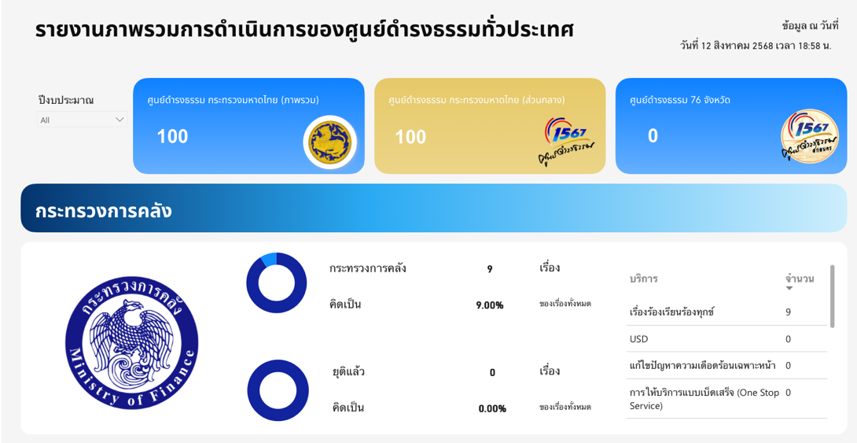

๑.๒.๒. หากต้องการเปลี่ยนหน้ารายงานเป็น รายงานภาพรวมการดำเนินการของ
ศูนย์ดำรงธรรมทั่วประเทศตามเรื่อง สามารถทำได้โดยเลือกที่ 1 จาก 2 และเลือก ตามเรื่อง
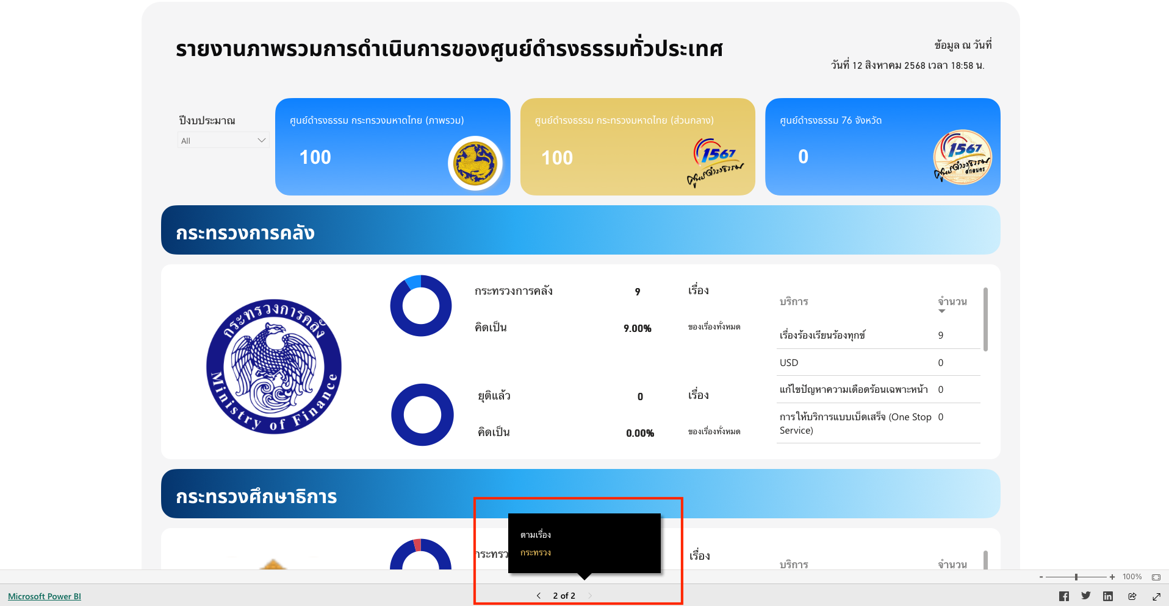

๑.๓. หน้ารายงานภาพรวมการดำเนินการของศูนย์ดำรงธรรมทั่วประเทศแบ่งตามกระทรวง ประกอบไปด้วย
๑.๓.๑. ตัวกรองข้อมูล ประกอบด้วย
๑.๓.๑.๑. ปีงบประมาณ
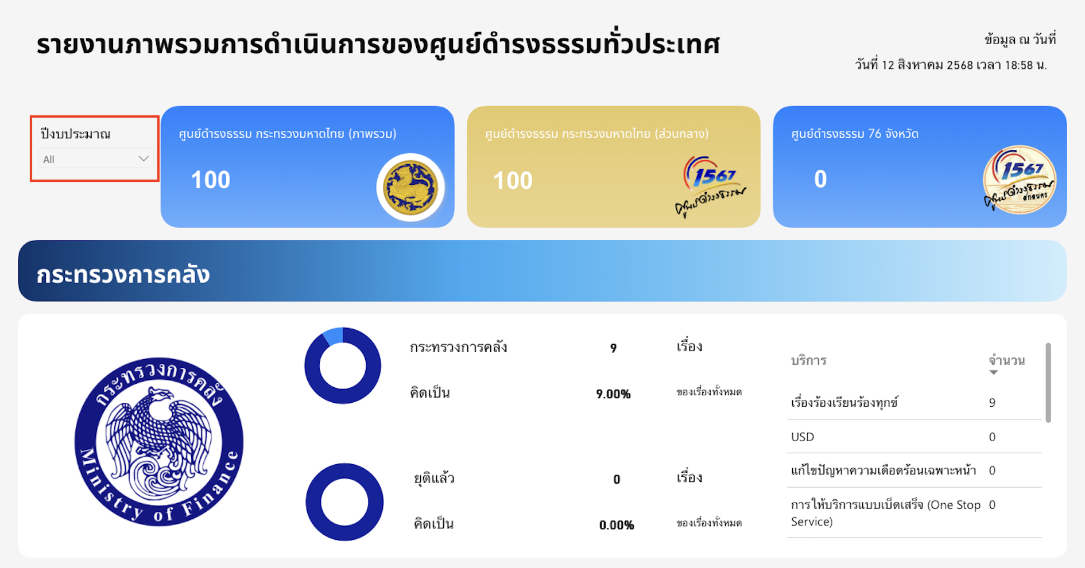

๑.๓.๒. ภาพรวมการดำเนินการแบ่งตามศูนย์ดำรงธรรม ประกอบด้วย
๑.๓.๒.๑. ศูนย์ดำรงธรรม (ภาพรวม)
๑.๓.๒.๒. ศูนย์ดำรงธรรม กระทรวงมหาดไทย (ส่วนกลาง)
๑.๓.๒.๓. ศูนย์ดำรงธรรม ๗๖ จังหวัด
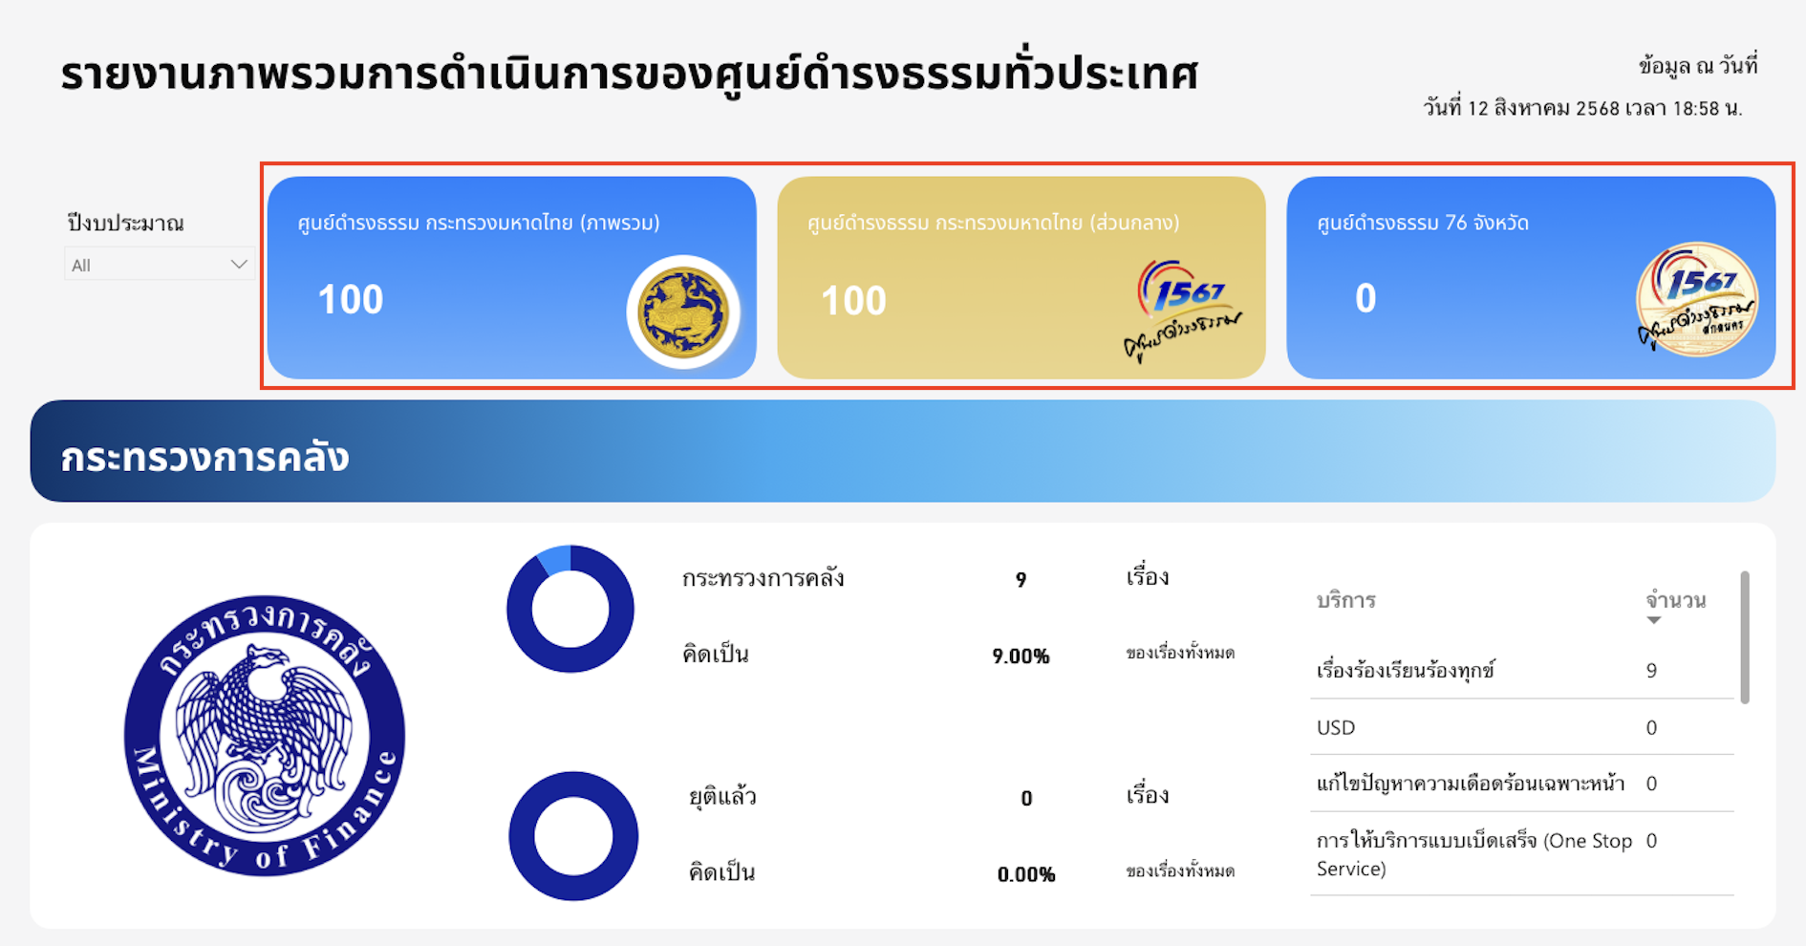

๑.๓.๓. ภาพรวมการดำเนินการตามกระทรวง ประกอบด้วย
๑.๓.๓.๑. ชื่อหน่วยงาน
๑.๓.๓.๒. Pie Chart เปอร์เซ็นต์ของจำนวนบริการ ตามหน่วยงานและหน่วยงานอื่น
๑.๓.๓.๓. จำนวนบริการ ตามหน่วยงาน (เรื่อง)
๑.๓.๓.๔. เปอร์เซ็นต์ของบริการ ตามหน่วยงาน (จากเรื่องทั้งหมดของทุกหน่วยงาน)
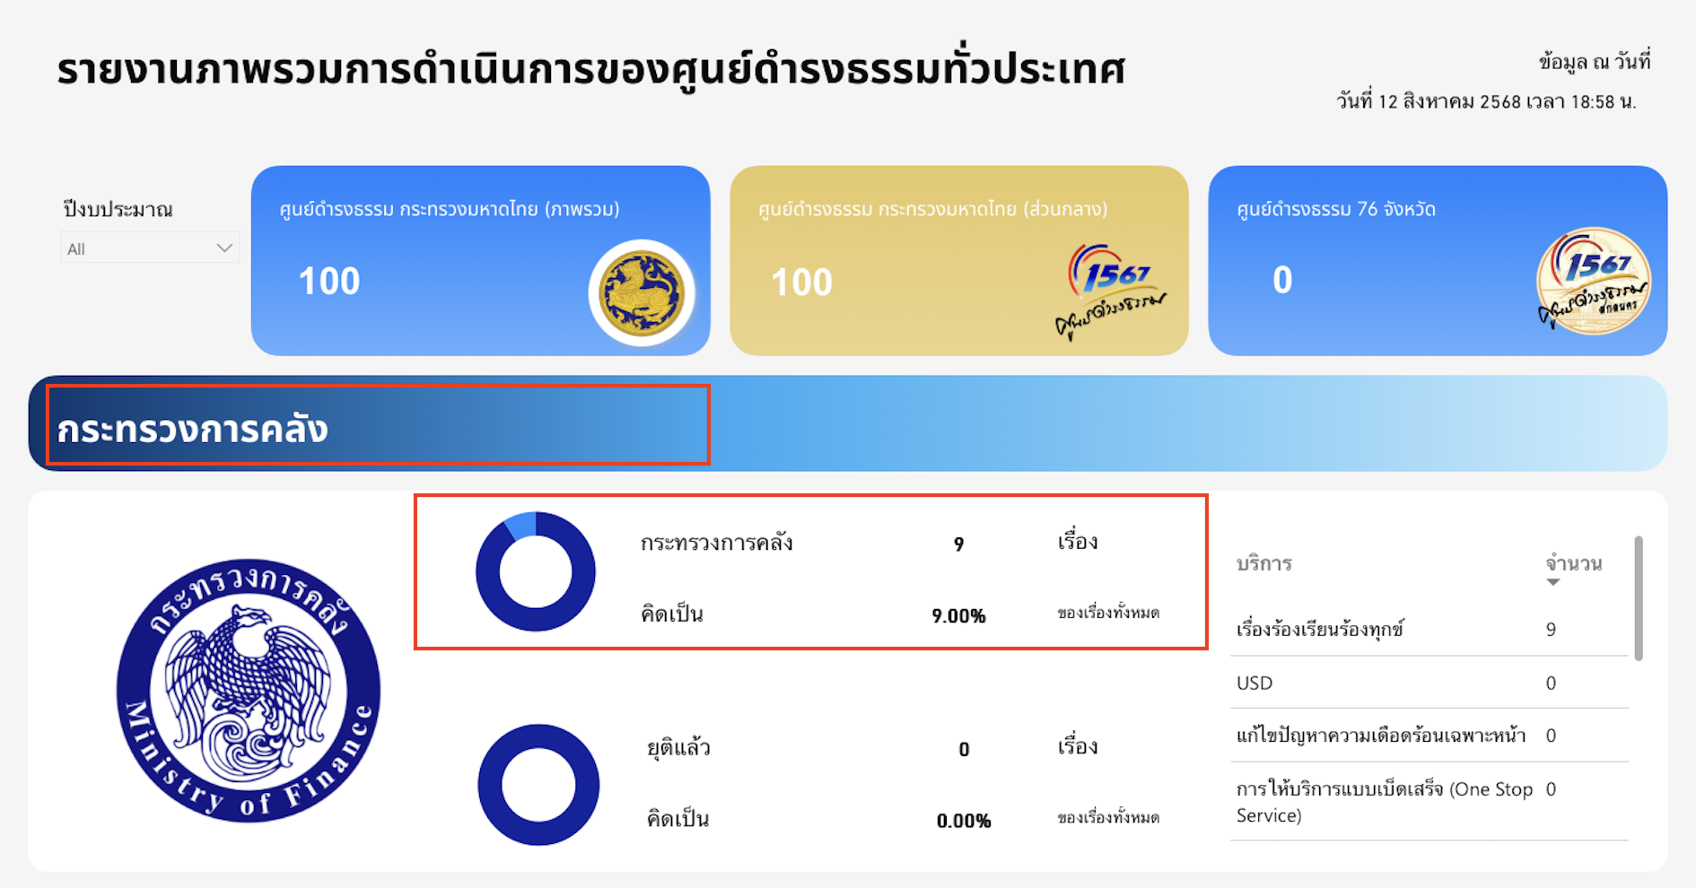

๑.๓.๓.๕. Pie Chart เปอร์เซ็นต์สถานะยุติแล้วและสถานะกำลังดำเนินการของบริการ ของหน่วยงาน
๑.๓.๓.๖. จำนวนบริการที่มีสถานะยุติแล้ว ของหน่วยงาน (เรื่อง)
๑.๓.๓.๗. เปอร์เซ็นต์ของบริการที่มีสถานะยุติแล้ว ของหน่วยงาน (จากเรื่องทั้งหมดของหน่วยงาน)
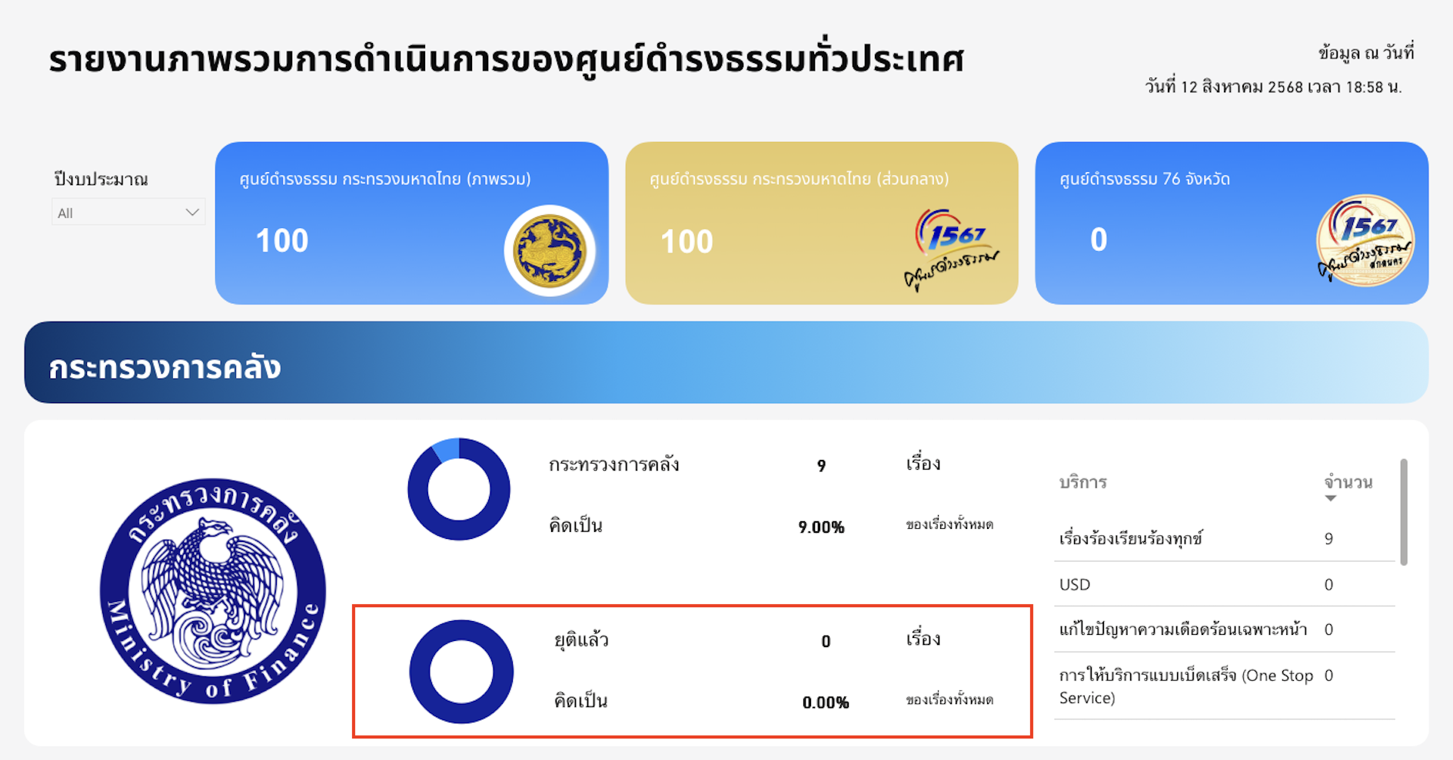

๑.๓.๓.๘. บริการ
๑.๓.๓.๙. จำนวนของบริการ (เรื่อง)
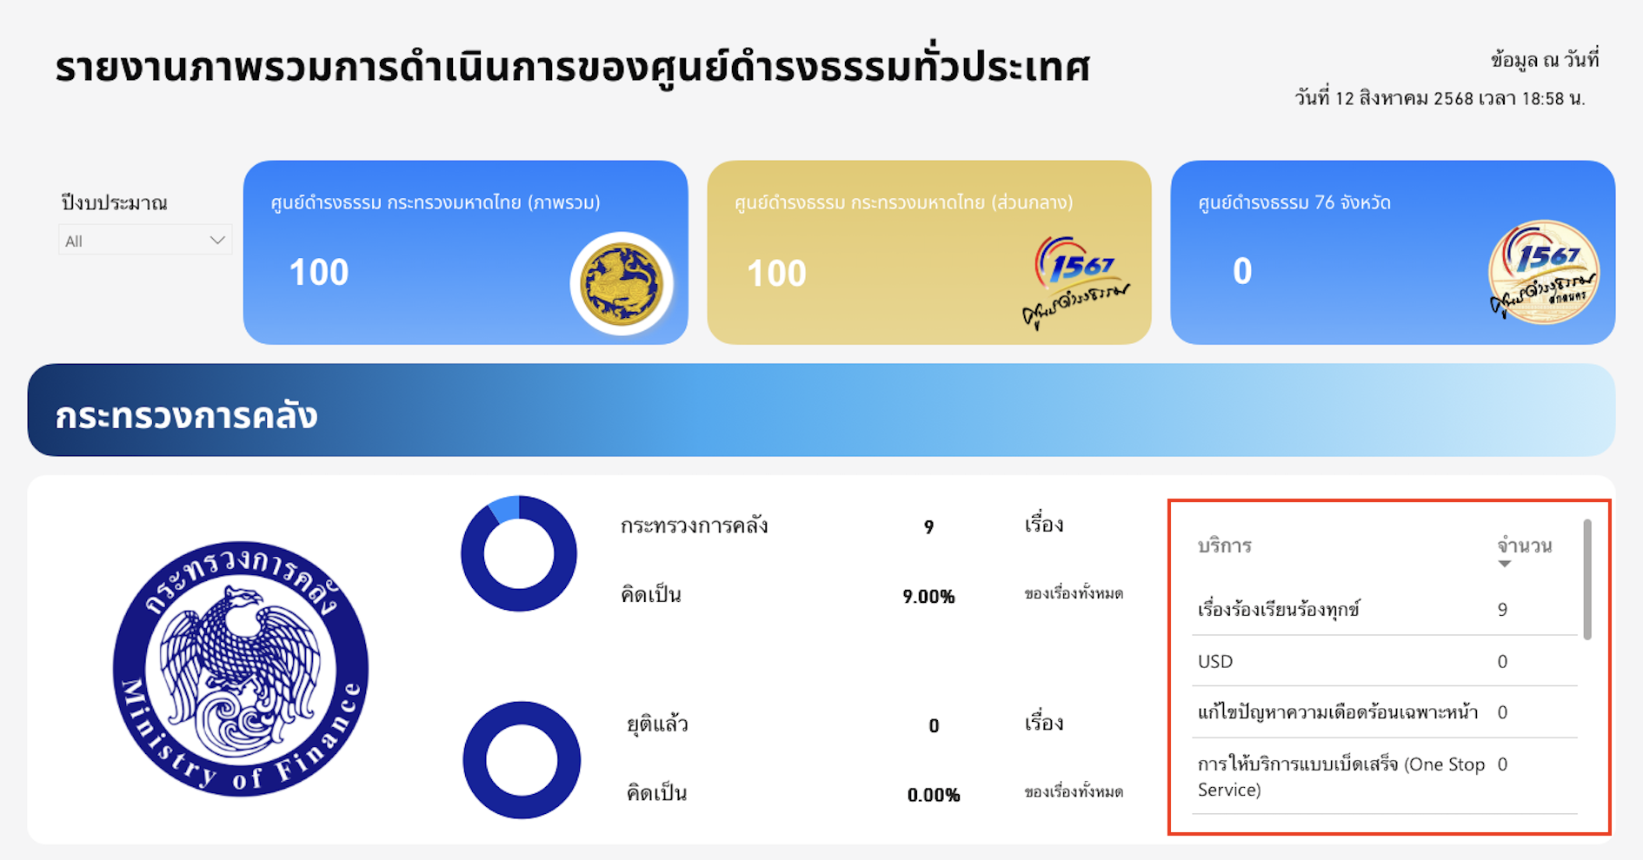

๑.๔. หน้ารายงานภาพรวมการดำเนินการของศูนย์ดำรงธรรมทั่วประเทศแบ่งตามเรื่อง ประกอบไปด้วย
๑.๔.๑. ตัวกรองข้อมูล ประกอบด้วย
๑.๔.๑.๑. ปีงบประมาณ
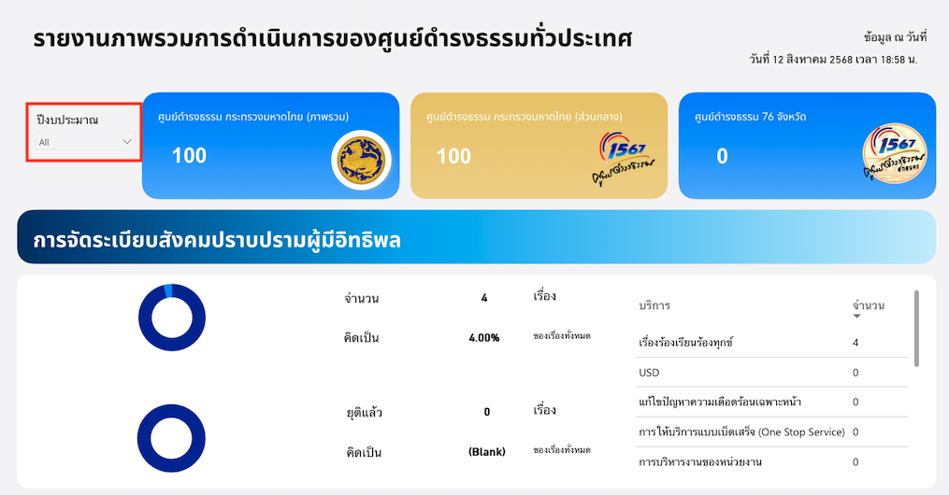

๑.๔.๒. ภาพรวมการดำเนินการแบ่งตามศูนย์ดำรงธรรม ประกอบด้วย
๑.๔.๒.๑. ศูนย์ดำรงธรรม (ภาพรวม)
๑.๔.๒.๒. ศูนย์ดำรงธรรม กระทรวงมหาดไทย (ส่วนกลาง)
๑.๔.๒.๓. ศูนย์ดำรงธรรม ๗๖ จังหวัด
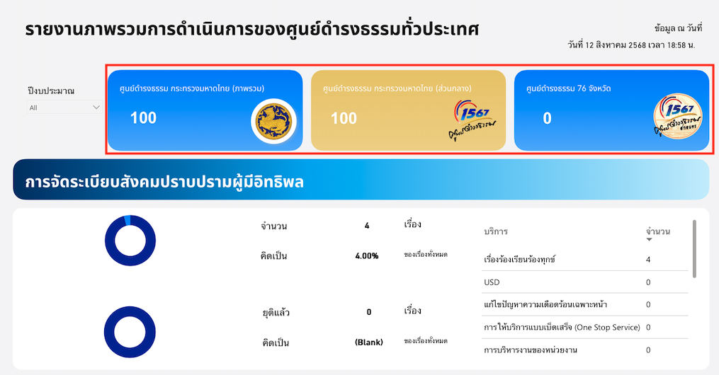

๑.๔.๓. ภาพรวมการดำเนินการตามเรื่อง ประกอบด้วย
๑.๔.๓.๑. ชื่อเรื่อง
๑.๔.๓.๒. Pie Chart เปอร์เซ็นต์ของจำนวนบริการ ตามเรื่องและเรื่องอื่น ๆ
๑.๔.๓.๓. จำนวนบริการ ตามเรื่อง (เรื่อง)
๑.๔.๓.๔. เปอร์เซ็นต์ของบริการ ตามเรื่อง (จากเรื่องทั้งหมดของทุกเรื่อง)
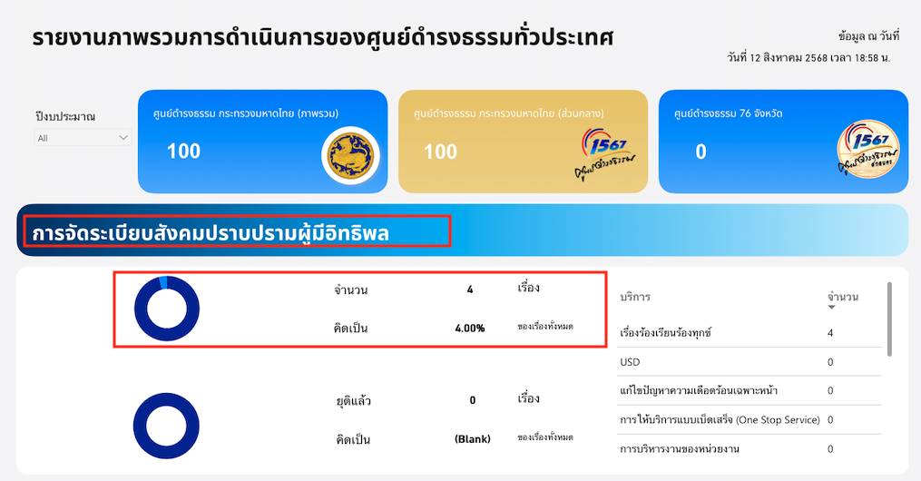

๑.๔.๓.๕. Pie Chart เปอร์เซ็นต์สถานะยุติแล้วและสถานะกำลังดำเนินการของบริการ ของเรื่อง
๑.๔.๓.๖. จำนวนบริการที่มีสถานะยุติแล้ว ของเรื่อง (เรื่อง)
๑.๔.๓.๗. เปอร์เซ็นต์ของบริการที่มีสถานะยุติแล้ว ของเรื่อง (จากเรื่องทั้งหมดของทุกเรื่อง)
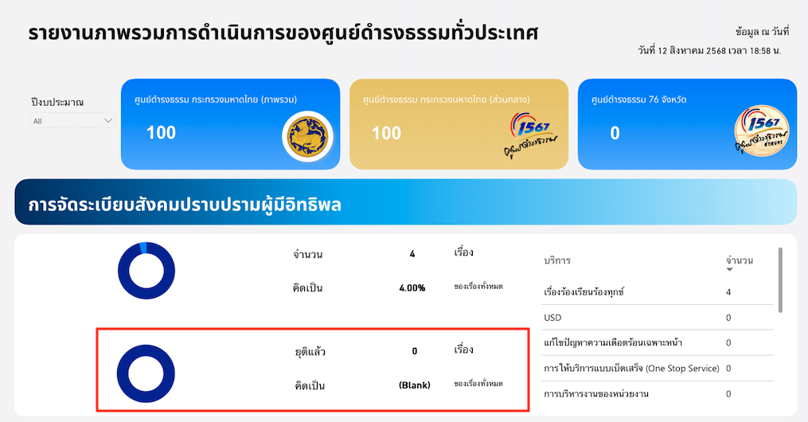

๑.๔.๓.๘. บริการ
๑.๔.๓.๙. จำนวนของบริการ (เรื่อง)
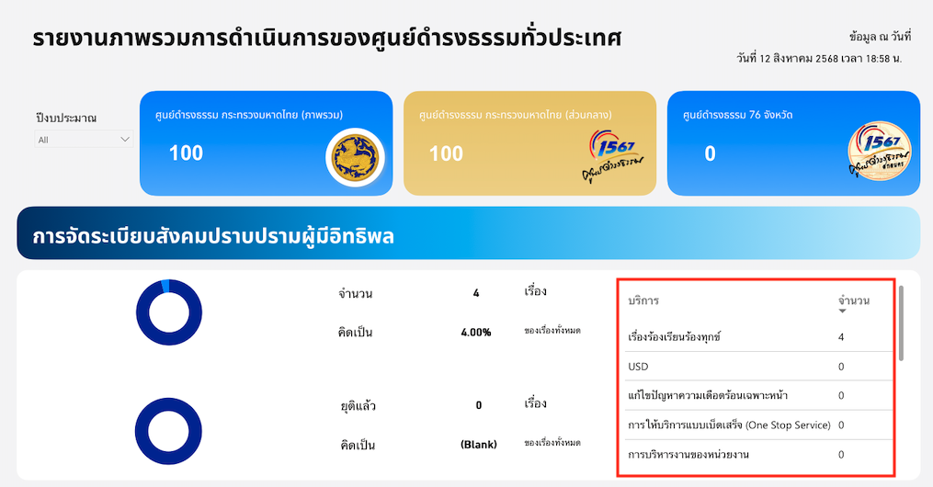

๑.๕. สามารถเลือก กรองข้อมูล (Filter) ที่ต้องการได้ โดยการกดที่ เมนูแบบเลื่อนลง (Dropdown) จากนั้นเลือกข้อมูลที่ต้องการกรอง หน้ารายงานจะแสดงข้อมูลตามตัวกรองที่เลือกไว้
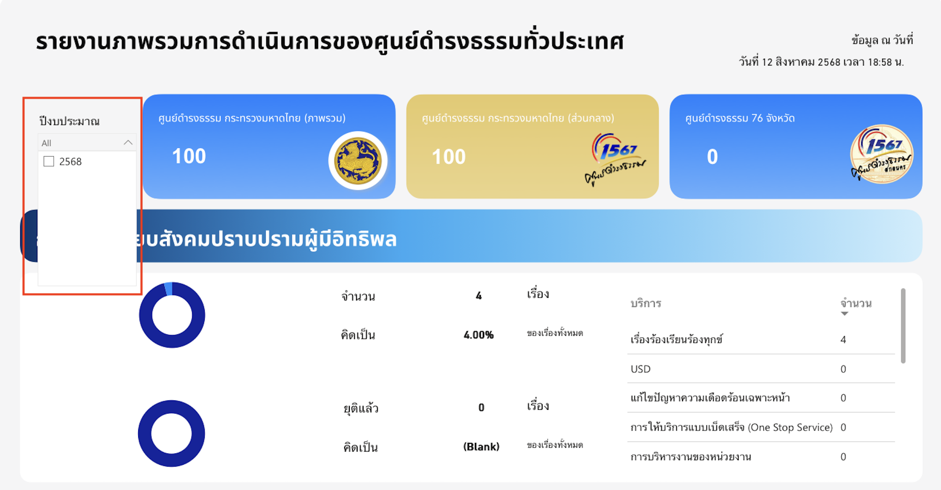

๒. การเรียกดูรายงานผลการทำงานรายเดือนของหน่วยงานในแต่ละช่องทาง
๓.๑. หลังจากทำการเข้าสู่ระบบ เลือกที่แท็บ รายงาน จากนั้นเลือก ผลการทำงานรายเดือนของหน่วยงานในแต่ละช่องทาง
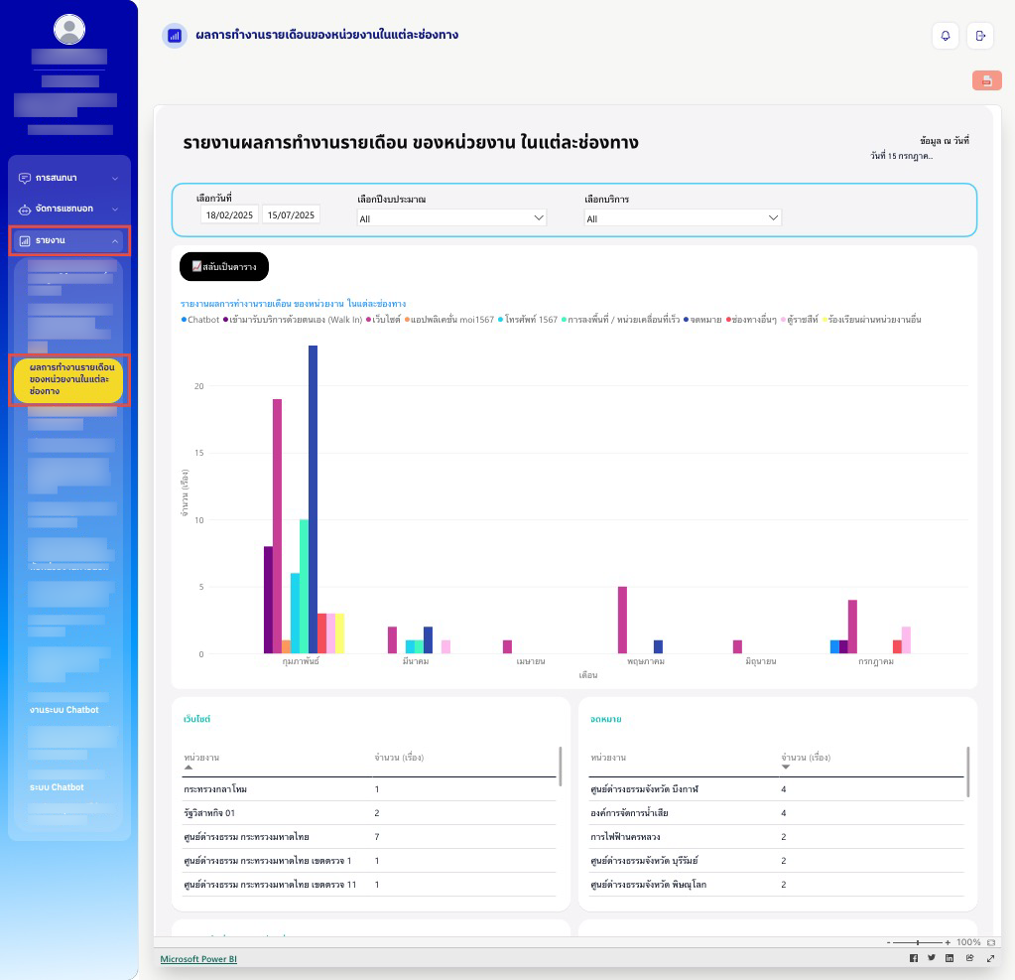

๓.๒. ระบบจะแสดงหน้ารายงานผลการทำงานรายเดือนของหน่วยงานในแต่ละช่องทาง โดยข้อมูลที่นำมาแสดงจะอ้างอิงจากปีงบประมาณปัจจุบัน
๓.๒.๑. ค่าเริ่มต้นของรายงานนี้ จะเป็นกราฟรายงานผลการทำงานรายเดือนของหน่วยงานในแต่ละช่องทาง

๓.๒.๒. หากต้องการเปลี่ยนการแสดงหน้ารายงานรวมเรื่องร้องเรียนร้องทุกข์แยกตาม
ช่องทางการร้องเรียนร้องทุกข์ จากกราฟเป็นตาราง หรือ จากตารางเป็นกราฟ สามารถทำได้โดย
เลือกที่ปุ่ม สลับเป็นกราฟ หรือ สลับเป็นตาราง

๓.๓. กราฟรายงานผลการทำงานรายเดือนของหน่วยงานในแต่ละช่องทาง ประกอบไปด้วย
๓.๓.๑. ตัวกรองข้อมูล ประกอบด้วย
๓.๓.๑.๑. เลือกวันที่
๓.๓.๑.๒. เลือกปีงบประมาณ
๓.๓.๑.๓. เลือกบริการ

๓.๓.๒. แกน X ได้แก่ จำนวน (เรื่อง)

๓.๓.๓. แกน Y ได้แก่ เดือน

๓.๓.๔. กราฟแสดงจำนวนของบริการตามช่องทางการร้องเรียนร้องทุกข์ (เรื่อง)

๓.๔. ตารางรายงานรวมเรื่องร้องเรียนร้องทุกข์แยกตามช่องทางการร้องเรียนร้องทุกข์ ประกอบไปด้วย
๓.๔.๑. ตัวกรองข้อมูล ประกอบด้วย
๓.๔.๑.๑. เลือกวันที่
๓.๔.๑.๒. เลือกปีงบประมาณ
๓.๔.๑.๓. เลือกบริการ

๓.๔.๒. คอลัมน์ปี

๓.๔.๓. คอลัมน์เดือน

๓.๔.๓. คอลัมน์หน่วยงาน

๓.๔.๔. คอลัมน์ช่องทางการร้องเรียนร้องทุกข์

๓.๔.๕. คอลัมน์ประเภทงานบริการ

๓.๔.๖. คอลัมน์จำนวน (เรื่อง)

๓.๕. ตารางแสดงผลการทำงานรายเดือนของหน่วยงานตามช่องทางการร้องเรียนร้องทุกข์ ประกอบด้วย
๓.๕.๑. หน่วยงาน
๓.๕.๒. จำนวน (เรื่อง)
๓.๕.๓. สามารถจัดเรียงข้อมูลในตารางได้โดยการเลือกที่ลูกศร ขึ้น เพื่อเรียงข้อมูลตัวอักษรจาก A – Z, ก – ฮ และจำนวนน้อยไปมาก

๓.๕.๔. สามารถจัดเรียงข้อมูลในตารางได้โดยการเลือกที่ลูกศร ลง เพื่อเรียงข้อมูลตัวอักษรจาก Z – A, ฮ – ก และจำนวนมากไปน้อย

๓.๖. สามารถเลือก กรองข้อมูล (Filter) ที่ต้องการได้ โดยการกดที่ เมนูแบบเลื่อนลง (Dropdown) จากนั้นเลือกข้อมูลที่ต้องการกรอง หน้ารายงานจะแสดงข้อมูลตามตัวกรองที่เลือกไว้

๓. การเรียกดูรายงานระยะเวลาการจัดการเรื่องร้องเรียนร้องทุกข์กับหน่วยงานภายนอก
๘.๑. หลังจากทำการเข้าสู่ระบบ เลือกที่แท็บ รายงาน จากนั้นเลือก ระยะเวลาการจัดการเรื่องร้องเรียนร้องทุกข์กับหน่วยงานภายนอก
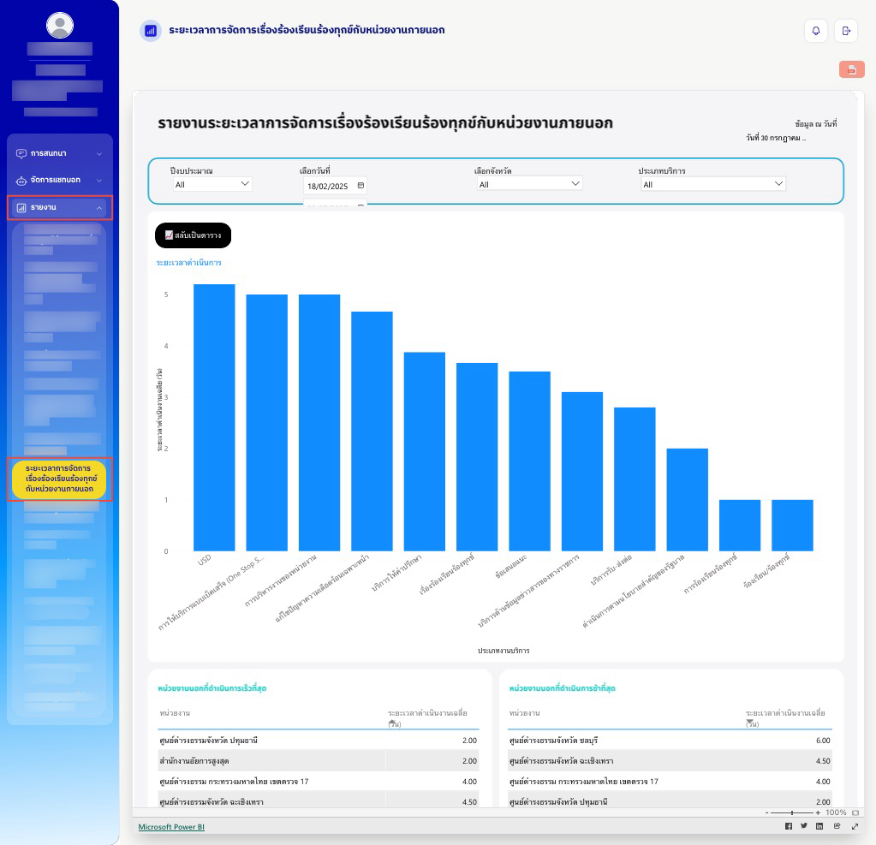

๘.๒. ระบบจะแสดงหน้ารายงานระยะเวลาการจัดการเรื่องร้องเรียนร้องทุกข์กับหน่วยงานภายนอก โดยข้อมูลที่นำมาแสดงจะอ้างอิงจากปีงบประมาณปัจจุบัน
๘.๒.๑. ค่าเริ่มต้นของรายงานนี้ จะเป็นกราฟระยะเวลาการจัดการเรื่องร้องเรียนร้องทุกข์กับหน่วยงานภายนอก

๘.๒.๒. หากต้องการเปลี่ยนการแสดงหน้ารายงานระยะเวลาการจัดการเรื่องร้องเรียนร้องทุกข์กับหน่วยงานภายนอก จากกราฟเป็นตาราง หรือ จากตารางเป็นกราฟ สามารถทำได้โดย
เลือกที่ปุ่ม สลับเป็นกราฟ หรือ สลับเป็นตาราง

๘.๓. กราฟรายงานระยะเวลาดำเนินการ ประกอบไปด้วย
๘.๓.๑. ตัวกรองข้อมูล ประกอบด้วย
๘.๓.๑.๑. ปีงบประมาณ
๘.๓.๑.๒. เลือกวันที่
๘.๓.๑.๓. เลือกจังหวัด
๘.๓.๑.๔. ประเภทงานบริการ

๘.๓.๒. แกน X ได้แก่ ระยะเวลาดำเนินงานเฉลี่ย (วัน)

๘.๓.๓. แกน Y ได้แก่ ประเภทงานบริการ

๘.๓.๔. กราฟแสดงระยะเวลาดำเนินงานเฉลี่ยตามประเภทงานบริการ

๘.๔. ตารางรายงานเรื่องร้องทุกข์ที่ส่งหน่วยงานนอก ประกอบไปด้วย
๘.๔.๑. ตัวกรองข้อมูล ประกอบด้วย
๘.๔.๑.๑. ปีงบประมาณ
๘.๔.๑.๒. เลือกวันที่
๘.๔.๑.๓. เลือกจังหวัด
๘.๔.๑.๔. ประเภทงานบริการ

๘.๔.๒. คอลัมน์สถานที่เกิดเหตุ

๘.๔.๓. คอลัมน์ประเภทงานบริการ

๘.๔.๓. คอลัมน์เรื่องร้องเรียนหลัก

๘.๔.๔. คอลัมน์หน่วยงานที่รับเรื่อง

๘.๔.๕. คอลัมน์ส่งต่อให้หน่วยงาน

๘.๔.๖. คอลัมน์จำนวน (เรื่อง)

๘.๔.๗. คอลัมน์ระยะเวลาดำเนินงานเฉลี่ย (วัน)

๘.๕. ตารางแสดงหน่วยงานนอกที่ดำเนินการเร็วที่สุด ประกอบด้วย
๘.๕.๑. หน่วยงาน
๘.๕.๒. ระยะเวลาดำเนินงานเฉลี่ย (วัน)
๘.๕.๓. สามารถจัดเรียงข้อมูลในตารางได้โดยการเลือกที่ลูกศร ขึ้น เพื่อเรียงข้อมูลตัวอักษรจาก A – Z, ก – ฮ และจำนวนน้อยไปมาก

๘.๕.๔. สามารถจัดเรียงข้อมูลในตารางได้โดยการเลือกที่ลูกศร ลง เพื่อเรียงข้อมูลตัวอักษรจาก Z – A, ฮ – ก และจำนวนมากไปน้อย

๘.๖. ตารางแสดงหน่วยงานนอกที่ดำเนินการช้าที่สุด ประกอบด้วย
๘.๖.๑. หน่วยงาน
๘.๖.๒. ระยะเวลาดำเนินงานเฉลี่ย (วัน)
๘.ต.๓. สามารถจัดเรียงข้อมูลในตารางได้โดยการเลือกที่ลูกศร ขึ้น เพื่อเรียงข้อมูลตัวอักษรจาก A – Z, ก – ฮ และจำนวนน้อยไปมาก

๘.๖.๔. สามารถจัดเรียงข้อมูลในตารางได้โดยการเลือกที่ลูกศร ลง เพื่อเรียงข้อมูลตัวอักษรจาก Z – A, ฮ – ก และจำนวนมากไปน้อย

๘.๗. ตารางเปรียบเทียบจังหวัดที่บริการเร็วที่สุดและช้าที่สุด ตามประเภทบริการ ประกอบด้วย
๘.๗.๑. จังหวัดที่ดำเนินการเร็วที่สุด
๘.๗.๒. จังหวัดที่ดำเนินการช้าที่สุด
๘.๗.๓. ระยะเวลาดำเนินงานเฉลี่ย (วัน)

๘.๗.๔. สามารถจัดเรียงข้อมูลในตารางได้โดยการเลือกที่ลูกศร ขึ้น เพื่อเรียงข้อมูลตัวอักษรจาก A – Z, ก – ฮ และจำนวนน้อยไปมาก

๘.๗.๕. สามารถจัดเรียงข้อมูลในตารางได้โดยการเลือกที่ลูกศร ลง เพื่อเรียงข้อมูลตัวอักษรจาก Z – A, ฮ – ก และจำนวนมากไปน้อย

๘.๘. สามารถเลือก กรองข้อมูล (Filter) ที่ต้องการได้ โดยการกดที่ เมนูแบบเลื่อนลง (Dropdown) จากนั้นเลือกข้อมูลที่ต้องการกรอง หน้ารายงานจะแสดงข้อมูลตามตัวกรองที่เลือกไว้

